МІНІСТЕРСТВО ОСВІТИ І НАУКИ УКРАЇНИ

НАЦІОНАЛЬНИЙ ТЕХНІЧНИЙ УНІВЕРСИТЕТ УКРАЇНИ

«КИЇВСЬКИЙ ПОЛІТЕХНІЧНИЙ ІНСТИТУТ ІМЕНІ ІГОРЯ СІКОРСЬКОГО»

ІНСТИТУТ ПРИКЛАДНОГО СИСТЕМНОГО АНАЛІЗУ

Кафедра системного проектування

**ЗВІТ**про виконання лабораторної роботи №1

“Дослідження базових конструкцій мови програмування С/C++”

з дисципліни «Алгоритми та структури даних»

Виконав:

cтудент І курсу

групи ДА-02

Гринчишин Д.Б.

Перевірили:

..

Київ – 2020

**Мета**: Набути навичок програмування мовою С/C++. Ознайомитись і дослідити на практиці її базові елементи та конструкції, такі як змінні, елементарні оператори, умовні оператори, цикли, масиви та функції.

**Варіант завдання 2**

**Завдання 1**

Дано два цілих числа. Знайти середнє арифметичне кубів цих чисел і середнє геометричне модулів цих чисел.

#include<stdio.h>

#include<math.h>

#include<locale.h>

#include<float.h>

using namespace std;

void main()

{

setlocale(LC_CTYPE, "rus");

int number1, number2;

double mean_arifm, mean_geom;

printf("Число 1:");

scanf_s("%d", &number1);

printf("Число 2:");

scanf_s("%d", &number2);

mean_arifm = (pow(number1, 3) + pow(number2, 3)) / 2;

mean_geom = sqrt(abs(number1) * abs(number2));

printf("середнє арифметичне кубів: %f,\nсереднє геометричне модулів: %f", mean_arifm, mean_geom);

}

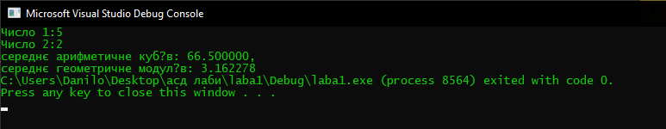

**Завдання 2**

Значення змінних x, y, z поміняти місцями так, щоб вони виявилися розташованими у порядку зростання.

#include<stdio.h>

#include<math.h>

#include<locale.h>

#include<float.h>

using namespace std;

void main()

{

setlocale(LC_CTYPE, "rus");

int x, y, z;

printf("x:");

scanf_s("%d", &x);

printf("y:");

scanf_s("%d", &y);

printf("z:");

scanf_s("%d", &z);

if (x <= y & y <= z) { printf("%d, %d, %d", x, y, z); }

if (x <= z & z <= y) { printf("%d, %d, %d", x, z, y); }

if (y <= x & x <= z) { printf("%d, %d, %d", y, x, z); }

if (y <= z & z <= x) { printf("%d, %d, %d", y, z, x); }

if (z <= y & y <= x) { printf("%d, %d, %d", z, y, x); }

if (z <= x & x <= y) { printf("%d, %d, %d", z, x, y); };

}

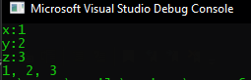 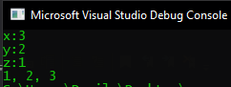 

**Завдання 3**

Знайти всі натуральні двоцифрові числа, що діляться на 4, але не діляться на 6

#include<stdio.h>

#include<math.h>

#include<locale.h>

#include<float.h>

using namespace std;

void main()

{

setlocale(LC_CTYPE, "rus");

for (int i = 16; i < 100; i += 4)

{

if (i % 6 != 0) { printf("%d\n", i); }

}

}

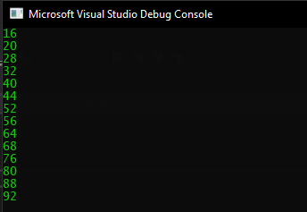

**Завдання 4**

Дано масив дійсних чисел розміром 16. Елементи в якому будуть: 𝑎0 , . . . , 𝑎15. Знайти 𝑚𝑎(𝑎0 + 𝑎15, 𝑎1 + 𝑎14, . . . , 𝑎 + 𝑎8).

#include<stdio.h>

#include<math.h>

#include<locale.h>

#include<float.h>

//наступна бібліотека для генерації масиву випадкових чисел

#include<stdlib.h>

using namespace std;

void main()

{

setlocale(0, "ru");

float mass[16];

float max = 0;

//довжина масиву

int len = 16;

for (int i = 0; i < len; i++)

{

//випадкові числа в масив

mass[i] = rand() % 201;

//виведення

printf("%f\n", mass[i]);

}

for (int i = 0; i < len; i++)

{

if (mass[i] + mass[len - i - 1] > max) { max = mass[i] + mass[len - i - 1]; }

}

printf("max: %f", max);

}

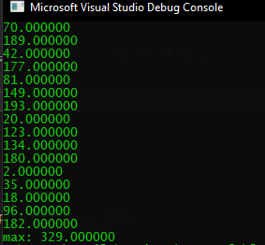

**Завдання 5**

Дано координати центрів двох кіл та їх радіуси, написати функцію яка перевіряє чи перетинаються ці два кола.

#include <iostream>

#include <stdio.h>

#include <math.h>

#include<float.h>

using namespace std;

void main()

{

setlocale(LC_CTYPE, "rus");

float x0, y0, x1, y1, r0, r1;

printf("x першого центра:");

scanf_s("%f", &x0);

printf("y першого центра:");

scanf_s("%f", &y0);

printf("x другого центра:");

scanf_s("%f", &x1);

printf("y другого центра:");

scanf_s("%f", &y1);

printf("радiус першого кола:");

scanf_s("%f", &r0);

printf("радiус другого кола:");

scanf_s("%f", &r1);

float len = sqrt(pow(x0 - x1, 2) + pow(y0 - y1, 2));

float radius_sum = r0 + r1;

if (radius_sum >= len) { printf("Перетинаються"); }

if (radius_sum < len) { printf("Не перетинаються"); }

}

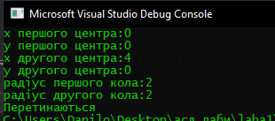 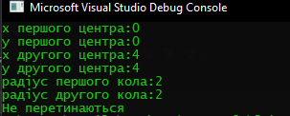

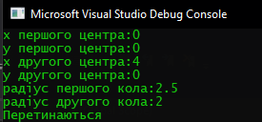

**Висновок:** я здобув конкретні навички та знання в написанні коду на мові програмування C, а саме: змінні, елементарні оператори, умовні оператори, цикли, масиви та функції, бібліотеки.

**Контрольні запитання:**

1) Які типи даних існують у мові С/C++, коли який доцільно використовувати?

Int – цілі числа

Float – числа з плаваючою точкою

Double –те ж що і float тільки з подвійною точністю

Char – символьний тип даних

Bool – бінарний логічний тип даних(True False)

2) Для чого необхідні умовні оператори?

Умовні оператори потрібні для провірки виконання деякої умови. Коли умова виконується, то виконується певна частина коду.

3) Які типи циклів існують та різниця між ними?

Типи циклів: for, while, do while.

Для перебору елементів масива або коли ми знаємо точну кількість ітерацій в циклі, ми використовуємо for.

Якщо нам невідомо, скільки ітерацій має пройти цикл, то ми використовуємо while і вказуємо конкретну умову, при якій цикл зупиняється.

Якщо нам потрібно виконати хоч одну ітерацію при будь-яких умовах, то ми використовуємо do while.

4) Що таке масив, як його ініціалізувати та використовувати?

Масив – спосіб зберігання багатьох елементів в одній змінній в пам'яті з послідовною нумерацією цих елементів з нуля.

Масив створюється в мові C таким чином :

int massive[16] = {elem0, elem1,… elem15};

Тобто тип, назва, кількість елементів, елементи відповідного типу. Вище наведено приклад створення масиву з шістнадцятьох цілочисельних елементів.

5) Для чого потрібні функції?

Функції потрібні для того, щоб швидко і зручно виконувати частину коду, не переписуючи його. Також вони підвищують зрозумілість коду.